**BỘ CÔNG THƯƠNG**

**TRƯỜNG ĐẠI HỌC CÔNG THƯƠNG THÀNH PHỐ HỒ CHÍ MINH**

**KHOA CÔNG NGHỆ THÔNG TIN**

**CƠ SỞ DỮ LIỆU NOSQL**

**ĐỀ TÀI : QUẢN LÍ DỊCH VỤ THUÊ XE Ô TÔ**

LỚP HỌC PHẦN: **12DHTH15 – 010100060714**

GIẢNG VIÊN HƯỚNG DẪN: **Trần Trương Tuấn Phát**

NHÓM BÁO CÁO: **1**

SINH VIÊN THỰC HIỆN: Nguyễn Hoàng Phát – 2001216021

Nguyễn Như Quỳnh - 2001216097

Nguyễn Hữu Sang - 2001216103

Trần Văn Quyết - 2001216093

TP. HỒ CHÍ MINH, NGÀY 15 THÁNG 10 NĂM 2024

**LỜI CẢM ƠN**

Lời đầu tiên, chúng em muốn bày tỏ lòng biết ơn sâu sắc đến thầy **Trần Trương Tuấn Phát**. Trong quá trình chúng tôi nghiên cứu và học tập về **Cơ sở dữ liệu NoSQL**, chúng em đã nhận được sự hướng dẫn và giảng dạy tận tâm, đầy nhiệt huyết từ Thầy. Thầy đã giúp chúng em tích luỹ nhiều kiến thức quan trọng và thú vị. Dựa trên những kiến thức mà Thầy đã truyền đạt, chúng em xin chia sẻ lại những điều mà chúng em đã tìm hiểu về đề tài này qua bài tiểu luận này.

Tuy nhiên, kiến thức của chúng em về **Cơ sở dữ liệu NoSQL** vẫn còn hạn chế, và do đó, không tránh khỏi những thiếu sót trong quá trình thực hiện bài tiểu luận. Chúng em trân trọng sự kiên nhẫn và sự hiểu biết của Thầy, mong nhận được những góp ý quý báu để bài tiểu luận của chúng em trở nên hoàn thiện hơn.

Chúng em chúc Thầy hạnh phúc và thành công hơn nữa trong sự nghiệp giáo dục. Kính chúc Thầy luôn tràn đầy sức khỏe để tiếp tục làm nguồn động viên, hướng dẫn cho nhiều thế hệ học trò trên con đường kiến thức. Chúng em xin chân thành cảm ơn sự đồng hành và sự chia sẻ từ Thầy.

Thành phố Hồ Chí Minh, ngày 15 tháng 10 năm 2024

*Nhóm 1*

**MỤC LỤC**

PHẦN 1. GIỚI THIỆU ĐỀ TÀI 1

1. Tổng Quan Đề Tài: 1

2. Chức Năng Chính Của Ứng Dụng: 1

2.1 Quản lý thông tin các thương hiệu xe 1

2.2 Quản lý thông tin xe 1

2.3 Quản lý thông tin địa điểm giao nhận xe 1

2.4 Quản lý thông tin khách hàng 1

2.5 Quản lý thông tin đặt xe và hóa đơn 2

2.6 Quản lý thông tin nhân viên 2

PHẦN 2. MÔ HÌNH CƠ SỞ DỮ LIỆU 3

1. Mô hình cơ sở dữ liệu: 3

2. Mô Hình Cơ Sở Dữ Liệu Ở Mức Cài Đặt: 3

3. Mô Hình DFD (mức 0) Ngữ cảnh 4

4. Sơ đồ luồng dữ liệu (DFD) ở mức 1 : 5

5. Sơ đồ luồng dữ liệu (DFD) ở mức 2 (mức dưới đỉnh) 6

6. Sơ đồ use case systems 7

7. Sơ đồ Class Diagram 7

PHẦN 3. GIAO DIỆN VÀ CHỨC NĂNG CỦA PHẦN MỀM 8

1. Giao diện trang đăng nhập 8

2. Giao diện trang chủ 9

3. Brands 10

4. Cars 11

- Car Images 12

- Brand List 12

- Cars List 13

5. Locations 14

6. Customers 14

7. Book a Car 14

8. Users 16

# PHẦN 1. GIỚI THIỆU ĐỀ TÀI

## Tổng Quan Đề Tài:

**Tên Đề Tài:** Xây Dựng quản lý dịch vụ thuê xe ô tô.

**Mô tả:** Phần mềm quản lý thông tin đặt xe, cho người dùng thêm thông tin của các hãng xe, thông tin xe, địa diểm các cơ sở của cửa hàng, quản lý người dùng thực hiện việc đặt xe, quản lý thông tin khách hàng, quản lý thông tin việc đặt xe

## Các Chức Năng Chính Của Ứng Dụng:

### Quản lý thông tin các thương hiệu xe

* Cho phép người dùng thực hiện việc thêm thông tin các thương hiệu xe mà cửa hàng có với ID, tên thương hiệu, hình ảnh thương hiệu
* Cho phép người dùng thêm, cập nhật và xóa thông tin thương hiệu xe, khôi phục dữ liệu thông tin thương hiệu xe đã xóa

### Quản lý thông tin xe

* Cho người dùng thực hiện việc thêm, cập nhật thông tin xe, xóa với yêu câu mong muốn, có thể khôi phục thông tin đã xóa với dữ liệu đã xóa
* **Add car Images**
  + Cho phép người dùng thực hiện thêm các hình ảnh với giao diện xe để khách hàng xem dễ lựa chọn theo yêu cầu bản thên
* **Brands List**
  + Nội dung chứa các thông tin hàng xe mà cửa hàng đang có với thông tin xe về tên, loại nhiên liệu sử dụng, màu sắc và giá thành cho thuê
* **Car List**
  + Chưa thông tin xe và tất cả các thông số kỹ thuật về xe
  + Xem được tất cả các thông tin và hình ảnh giao diện các xe có trong cửa hàng

### Quản lý thông tin địa điểm giao nhận xe

* Cho người dùng thực hiện việc quản lý thông tin địa điểm mà có thể giao xe và nhận xe
* Người dùng được quyền thêm, cập nhật với các địa điêm đã có, xóa với các địa điểm chưa có sau đó sẽ hiển thị nội dung thông tin cho người dùng chọn địa điểm giao nhận xe cụ thể

### Quản lý thông tin khách hàng

* Quản lý thông tin khách hàng với các thông tin mà khách hàng đã cung cấp
* Có chức năng tìm kiếm để giúp người dùng khi sử dụng việc tìm kiếm thông tin khách hàng sẽ dễ dàng hơn, tiết kiệm thời gian

### Quản lý thông tin đặt xe và hóa đơn

* Quản lý thông tin khách hàng trong việc đặt xe với các thao tác đặt xe trên giao diện
* Quản lý thông tin địa điêm giao xe và nhận xe cùng với tổng tiền cùng thành toán
* Quản lý thông tin hóa đơn đặt xe xuất file ra Word, PDF, Excel để có thể cung cấp cho khách hàng về hóa đơn cần thanh toán

### Quản lý thông tin nhân viên

* Quản lý thông tin nhân viên và thông tin admin thực hiện các thao tác đặt cho khách hàng trong cửa hàng
* Tạo tài khoản và mật khẩu và hình ảnh giúp cho việc quản lý thông tin dễ dàng hơn
* Khi đăng nhập với tài khoản admin thì có thể phân quyền nhân viên mới được tạo tài khoản trở thành admin hoặc là user

# PHẦN 2. MÔ HÌNH CƠ SỞ DỮ LIỆU

## Mô hình cơ sở dữ liệu:

* Để xây dựng phần mềm quản lý dịch vụ đặt xe ô tô
* **Brand**(Id, name , logo)
* **Reservation** (id, Car_id, Cutomer_Id, pickup_city, pickup_address, pickup_date, Pickup_time, dropoff_city, dropoff_address, dropoff_date, dropoff_time, total_price)
* **Customers**(Id, Fullname, birth_date, phone, email, address)
* **Cars** (id , brand , model , fuel, color , class , passengers , gearbox , price, air_conditioning , Air_bag, sunroof, heated_seats, nav_system, bluetooth, electric_windows, gps )
* **Users** (id , fullname , username , password , user_type , image, phone , email)
* **Locations** (id , city , location )
* **Car**_**images** (id , car_id , c_image )

## Mô Hình Cơ Sở Dữ Liệu Ở Mức Cài Đặt:

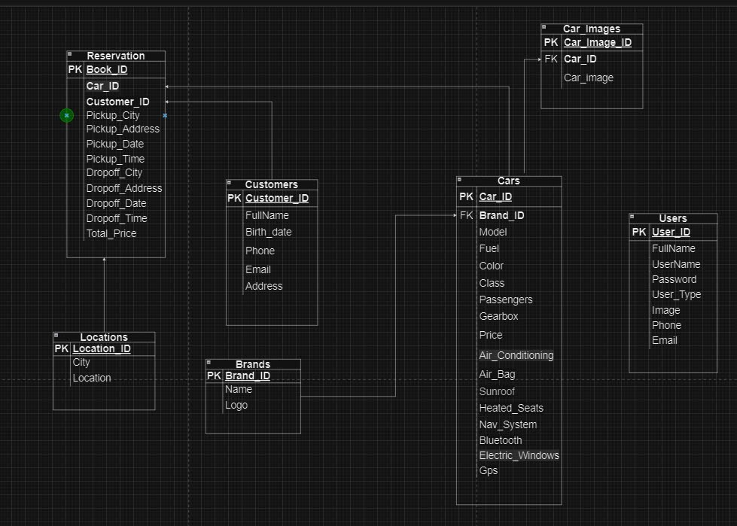

Quản Lý Bán Hàng

Quản Lý Sản Phẩm

Quản Lý Nhân Sự

**Hệ thống dịch vụ thuê xe ô tô**

Quản Lý Tài Chính

Quản Lý Đơn Hàng

Quản lý thông tin xe

Quản Lý Nhân Viên

Quản Lý Chi Tiêu

Quản Lý Khách Hàng

Quản Lý Giao Hàng

Quản lý thông tin hóa đơn xe

## Mô Hình DFD (mức 0) Ngữ cảnh

Nguời dùng

ỨNG DỤNG THUÊ XE

Quản lý thương hiệu

Quản lý thông tin xe

Quán lý khách hàng

Quản lý địa điểm

Quản lý nhân viên

Quản lý đặt xe và hóa đơn

## Sơ đồ luồng dữ liệu (DFD) ở mức 1 :

Quản lý bán hàng

cập nhật

Giao hàng

Bảo Hành Sản Phẩm

Giữ thông tin hoá đơn

Yêu Cầu Xử Lý đơn Hàng

Xác nhận thông tin đơn hàng

Yêu cầu nhập hàng

Thông Tin Nhân Viên

cập nhập

Thông Tin Khách Hàng

Thông Tin Hoá Đơn

Yêu cầu đặt hàng, giao hàng

Lưu TT Sản Phẩm

Báo Cáo

Đơn Hàng

Nhân Viên

Kết Quả Tìm Kiếm

Tìm Kiếm Sản Phẩm

Danh Mục Sản Phẩm

Báo cáo thống kê

Thông tin hoá đơn

Hoá đơn

Quản Lý Tài Chính

Thông tin nhập hàng

Quản Lý

Khách Hàng

Nhà Cung Cấp

Người Quản Lý

Quản Lý Sản Phẩm

Quản Lý Nhân Sự

## Sơ đồ luồng dữ liệu (DFD) ở mức 2 (mức dưới đỉnh)

* **Chức Năng Quản Lý Nhân Sự**

Giữ yêu cầu Thông tin Khách Hàng

Giữ yêu cầu quản lý

**Quản Lý**

Cập nhập Thông tin

**Nhân Viên**

Giữ lại thông tin yêu cầu

Kết Quả Thông Tin Yêu Cầu

**Khách Hàng**

**Quản Lý Khách Hàng**

**Quản Lý Nhân Viên**

Xử lý các thông tin Khách Hàng

Trả về các thông tin Khách Hàng

Giữ thông tin cá nhân

Cập nhập Thông tin

Gửi thông tin cá nhân

* **Chức năng quản lý thông tin xe**

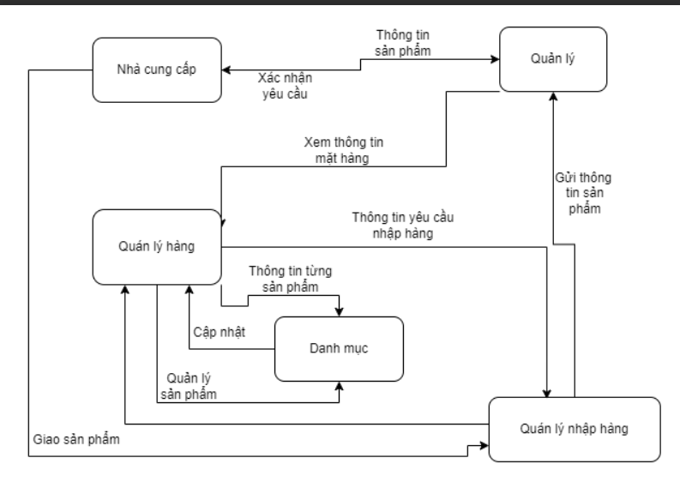

## Sơ đồ use case systems

Use case nghiệp vụ:

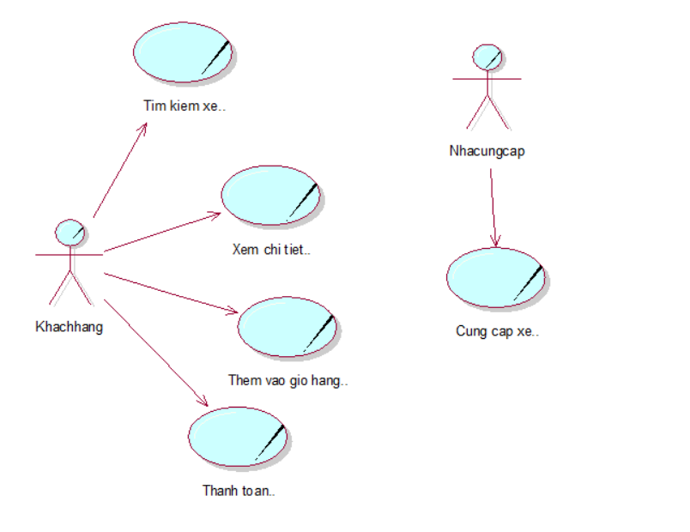

6.1. Quy trình thanh toán:

- Sơ đồ hoạt động:

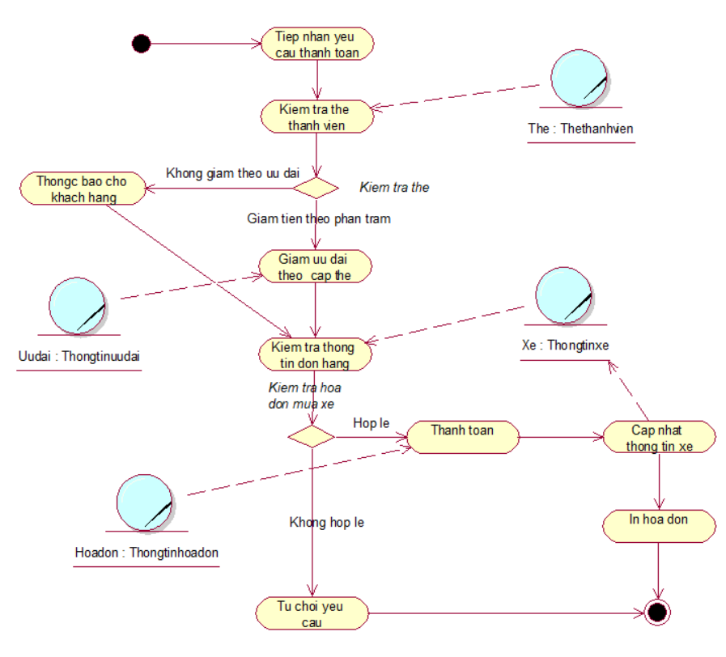

* Sơ đồ tuần tự:

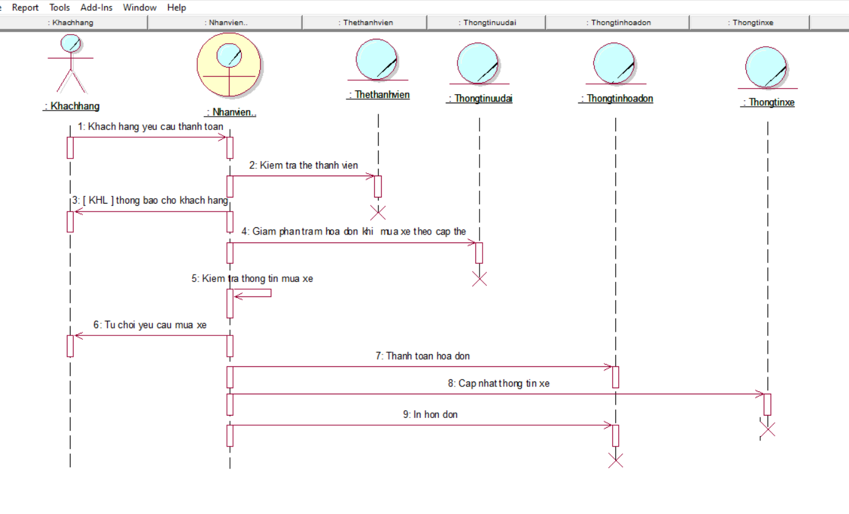

* 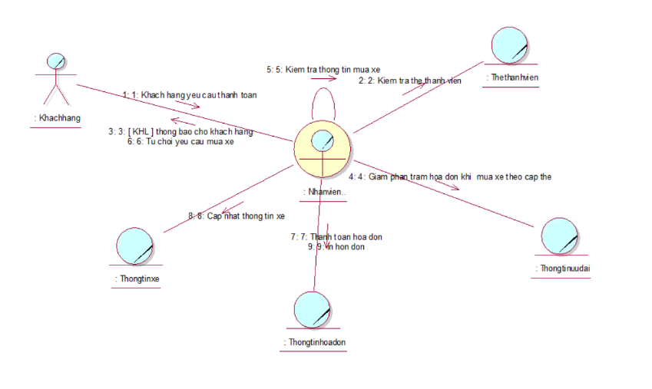Sơ đồ cộng tác:

6.2 Quy trình tìm kiếm xe:

Sơ đồ hoạt động:

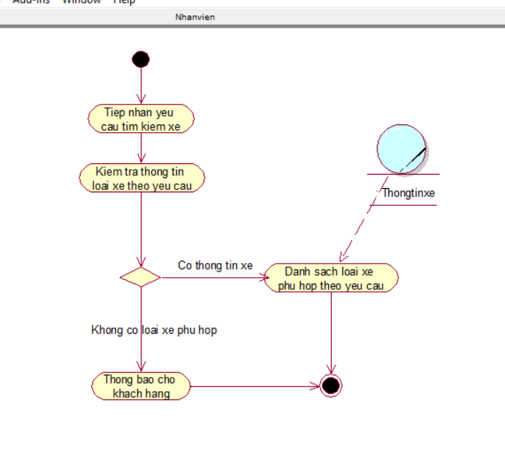

Sơ đồ tuần tự:

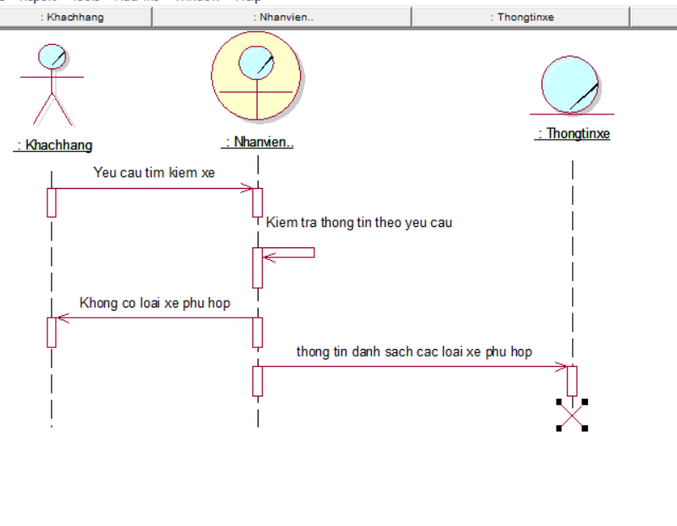

Sơ đồ cộng tác:

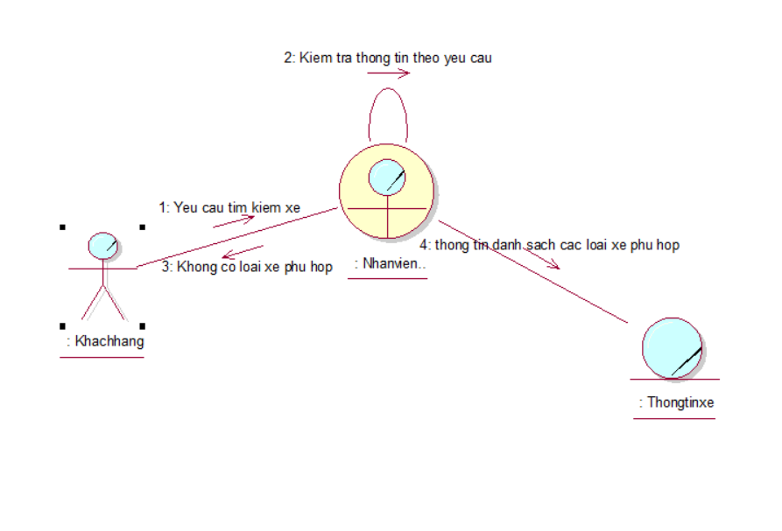

6.3 Quy trình xem chi tiết xe:

Sơ đồ hoạt động:

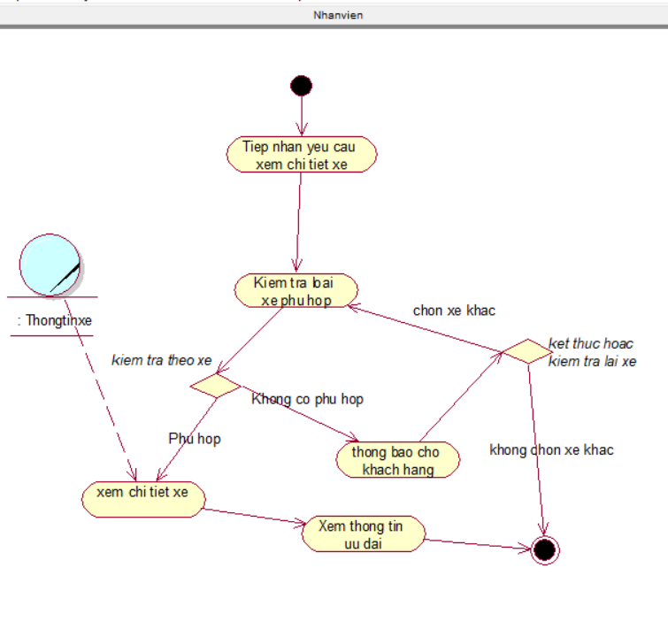

Sơ đồ tuần tự:

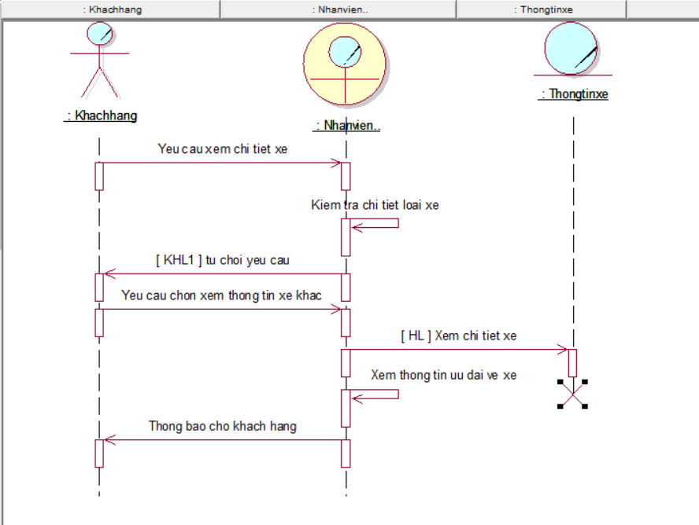

sơ đồ cộng tác:

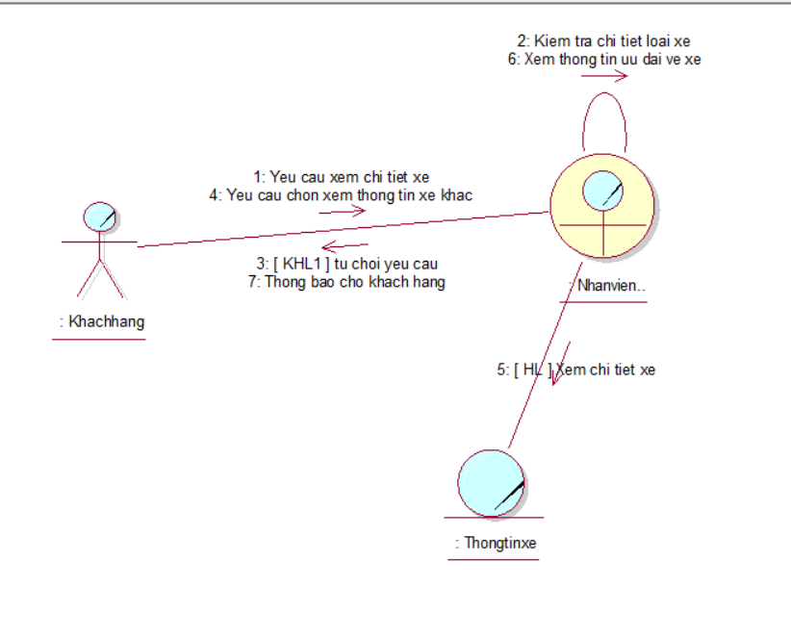

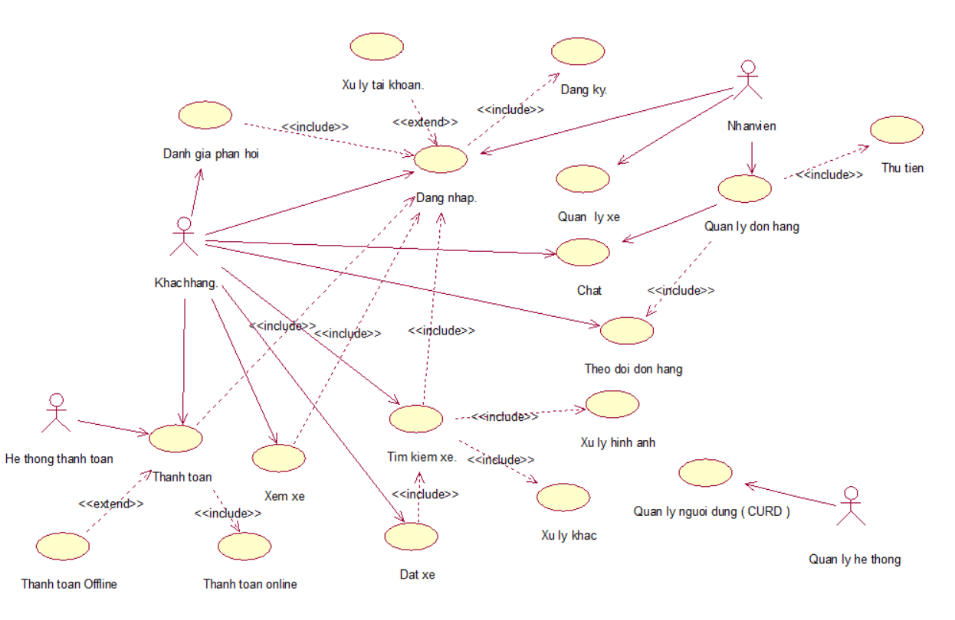Use case hệ thống:

class diagram: mức phân tích

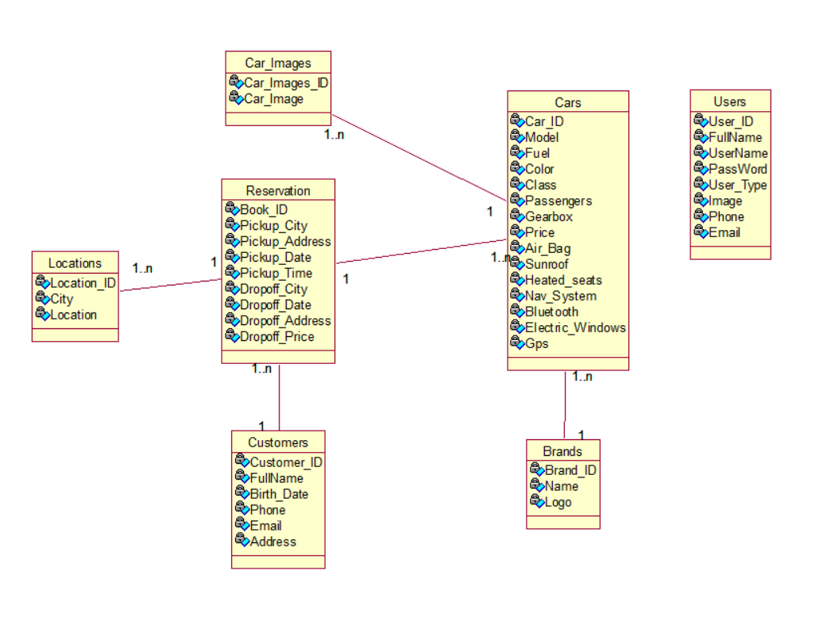

classs diagram: mức thiết kế

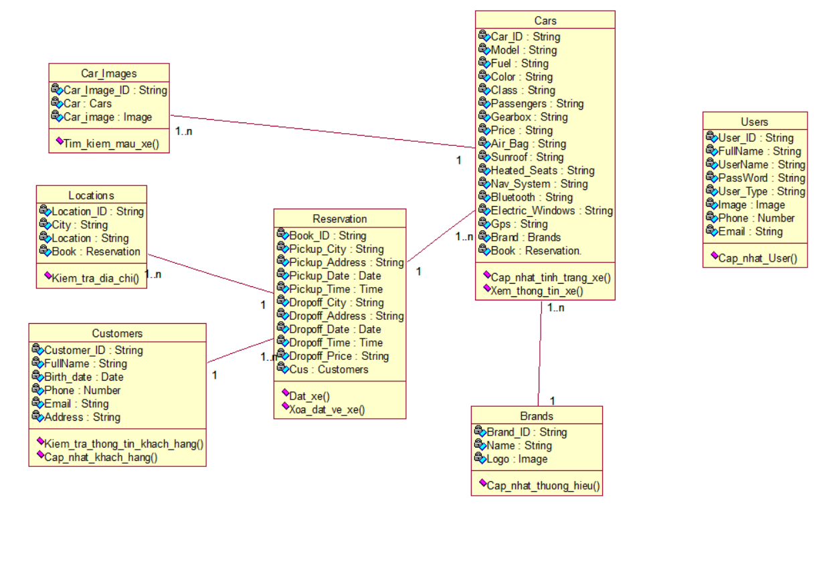

Thiết kế mô hình dữ liệu tài liệu dạng Embedded để quản lý thông tin khách hàng.

1. Cars:

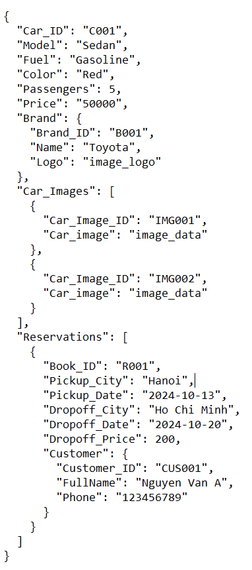

2. Customers.

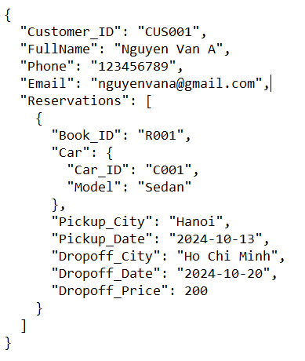

3. Location.

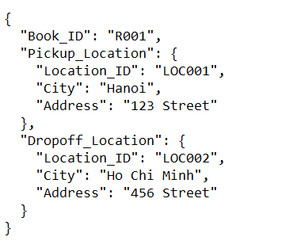

# PHẦN 3. GIAO DIỆN VÀ CHỨC NĂNG CỦA PHẦN MỀM

## Giao diện trang đăng nhập

* Hiển thị Form login cho người dùng đăng nhập vào phần mêm theo Tài khoản và password
* Nếu nhập sai thông tin sẽ thông báo cho người dùng biết thông tin đăng nhập không đúng

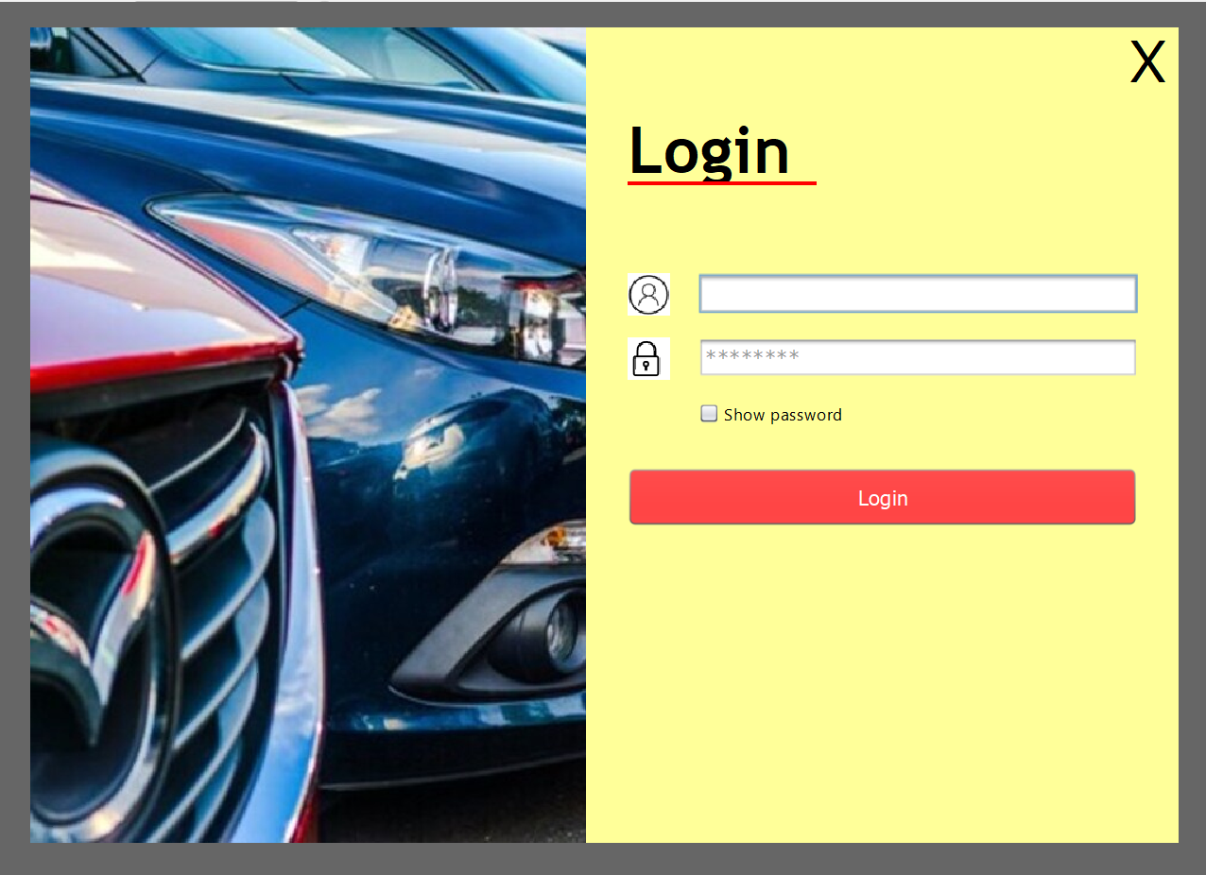

## Giao diện trang chủ

* Hiển thị danh sách các mục cần quản lý: Brand, Car, Location, Customer, Book a car, User
* Hiển thị thông tin người đăng nhập hiện tại trang chủ

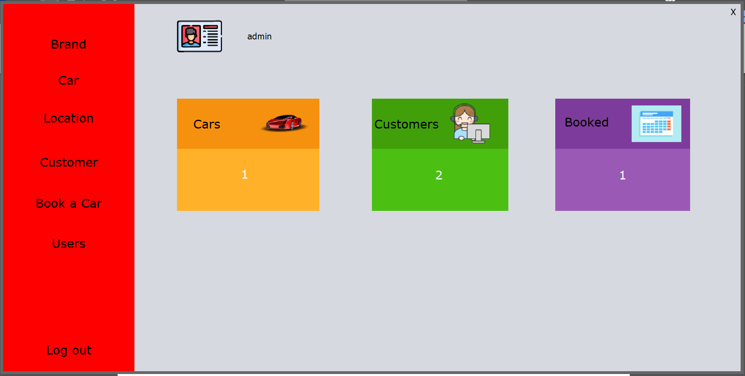

## Brands

* Thao tác thêm, cập nhật và xóa thông tin các hãng xe có trong cửa hàng
* Có thao tác tìm kiếm để hỗ trợ việc tìm kiếm thông tin các hãng xe trở nên dễ dàng hơn

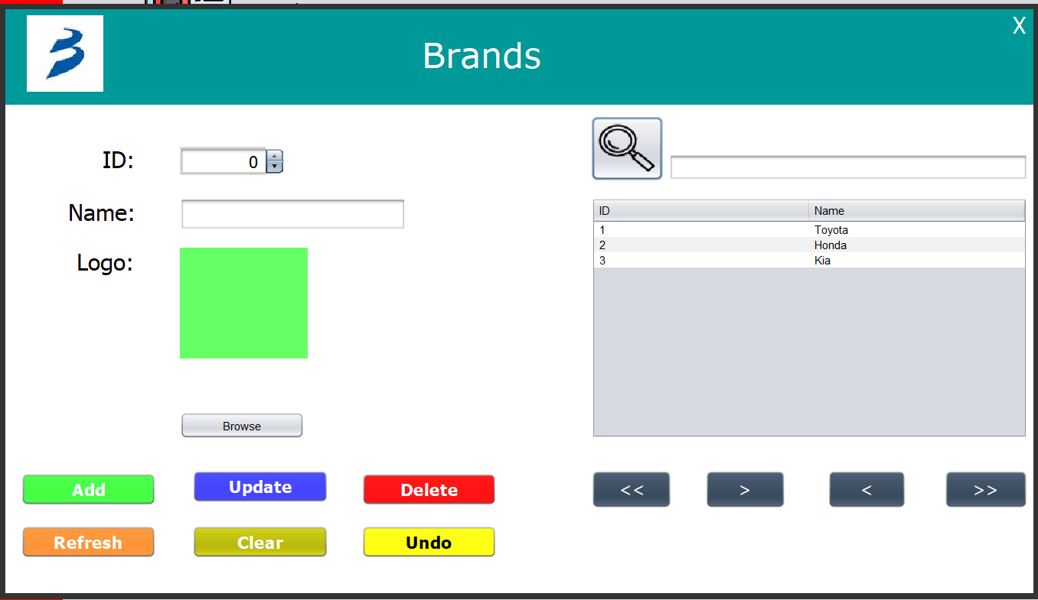

## Cars

* Form thực hiện việc thêm, cập nhật thông tin xe , xóa xe trong cửa hàng
* Quản lý tất cả thông tin chi tiết về xe có trong cửa hàng

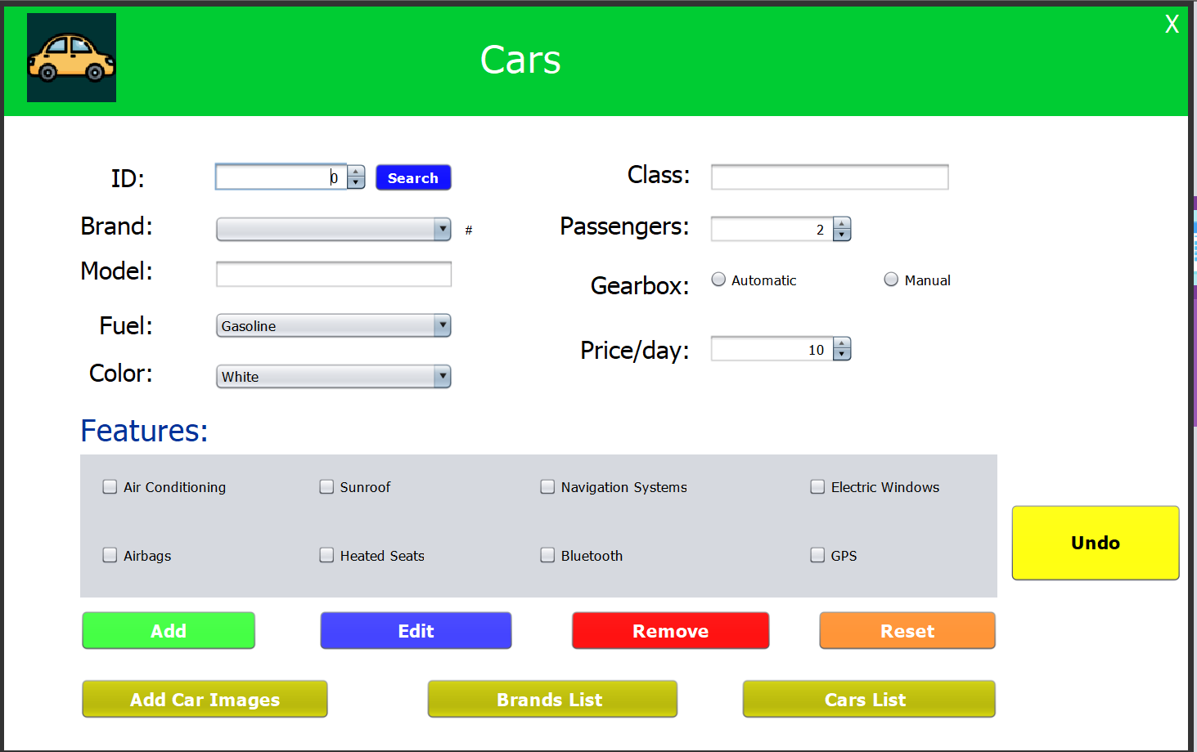

### Car Images

* + Cung cấp thêm hình ảnh cho xe giúp khách hàng dễ dàng lựa chọn loại xe theo yêu cầu của bản thân
  + Có thao tác thêm hình ảnh và xem hình ảnh xe dưới dạng trình bày

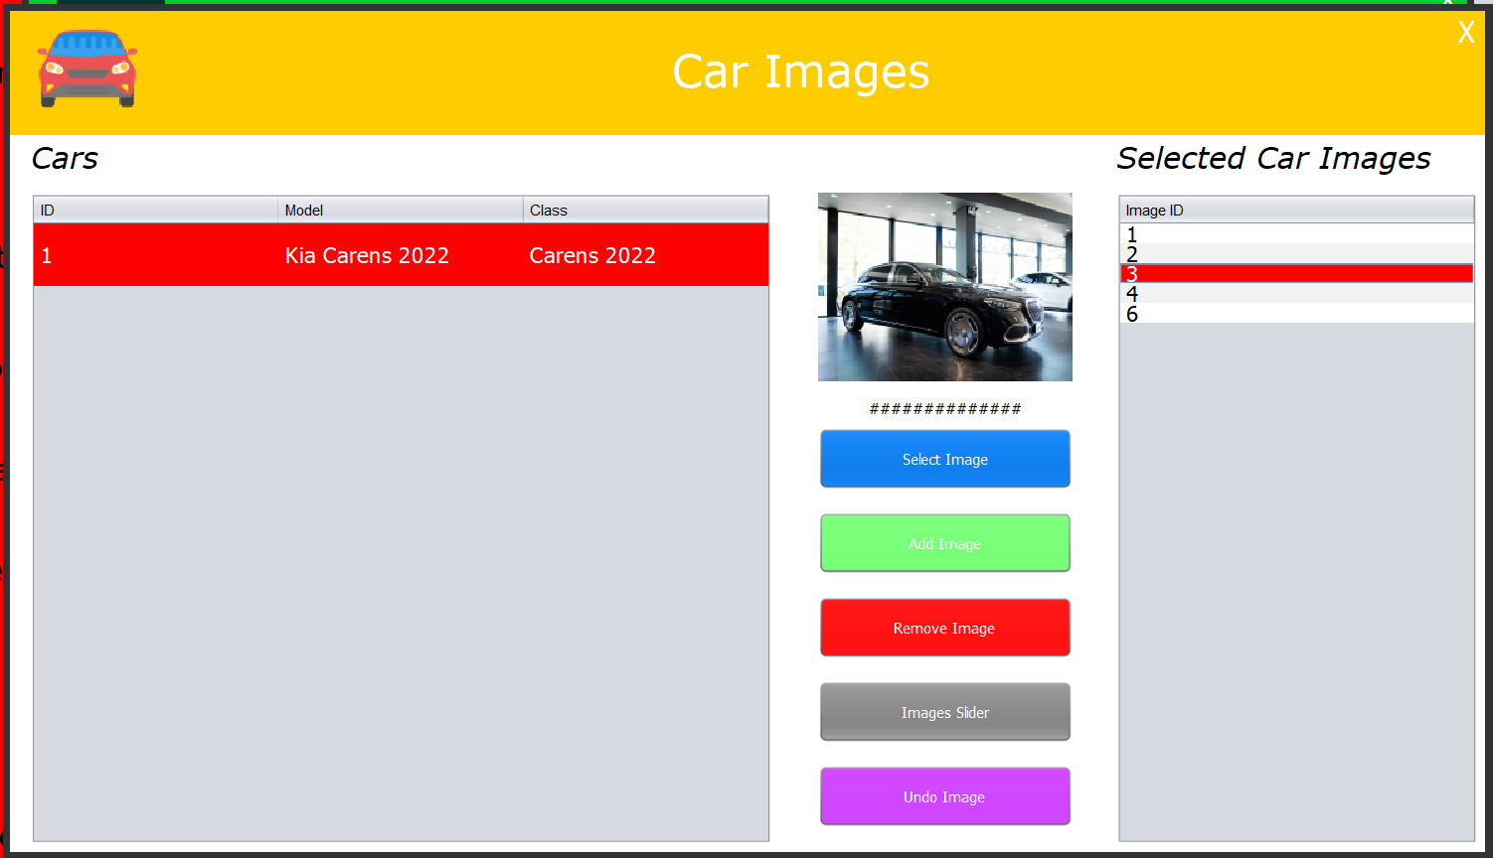

### Brand List

* + Khi nhấn vaofDisplay this Brand Cas thì hiển thị form cho biết thông tin với thương hiệu đã được chọn có bao nhiêu xe đang sẵn sàng chờ người thuê

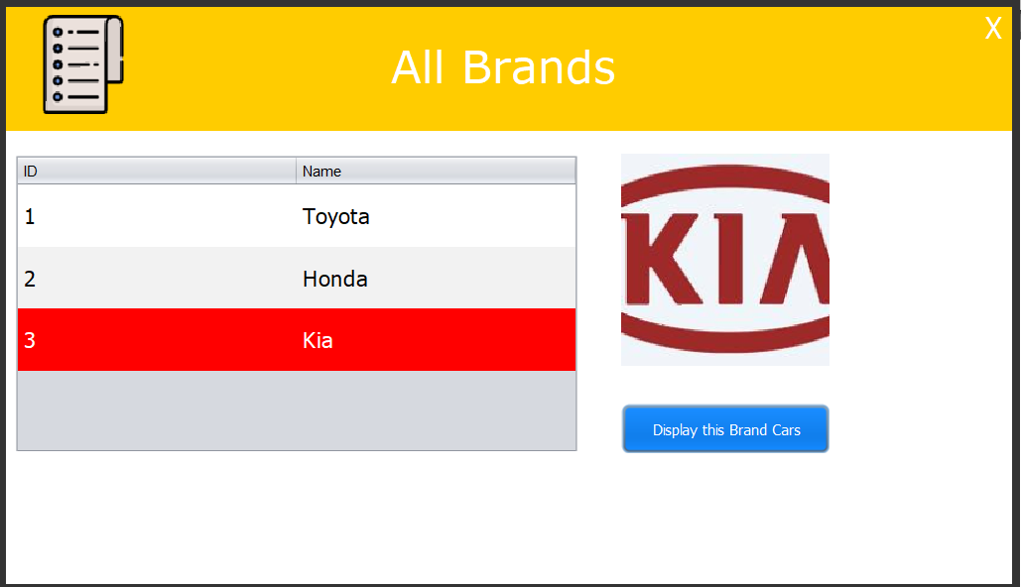

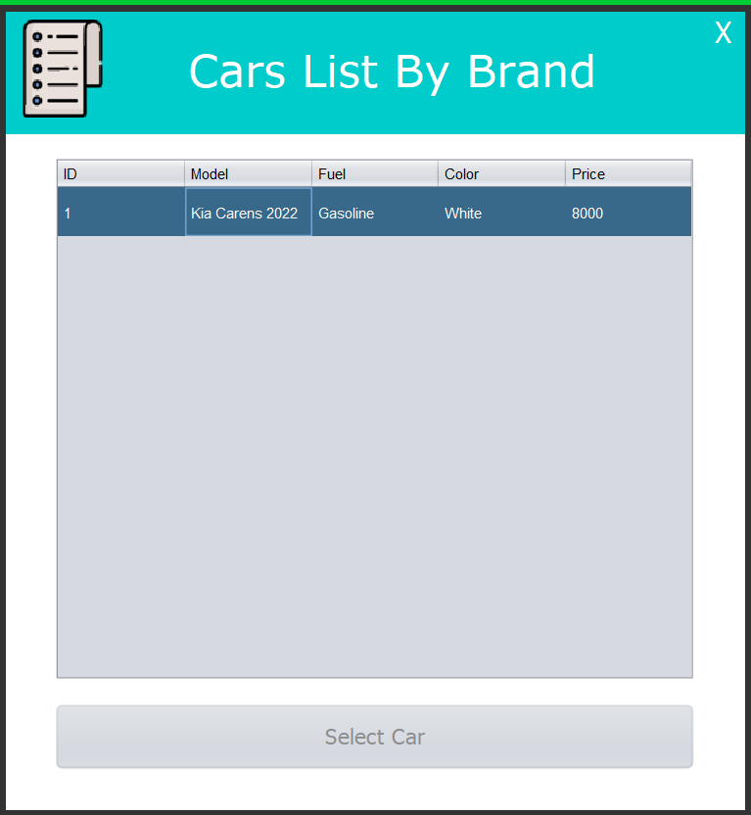

### Cars List

* + Form này hiển thị thông tin xe với tất cả thông số về xe và hình ảnh cung cấp cho khách hàng thấy về tình trạng xe giúp khách hàng đễ lựa chọn

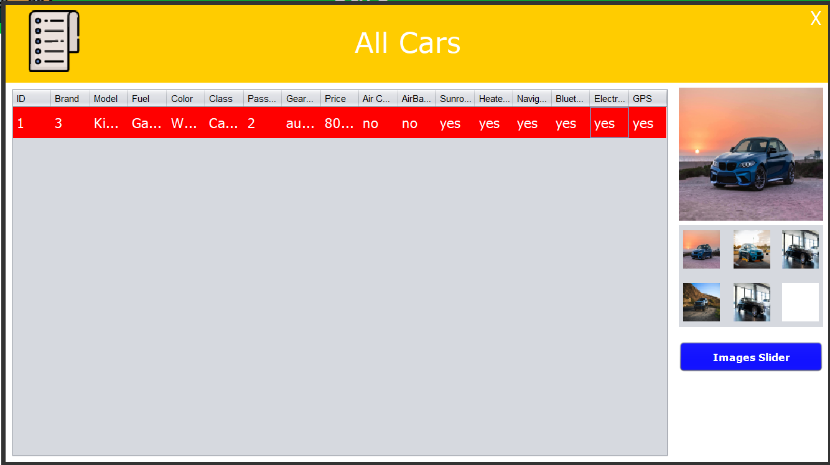

## Locations

* Form này quản lý tất cả các địa điểm được tạo ra để người dùng có thể tùy chọn nới giao xe hoặc nhận xe theo yêu câu và địa điểm của khách hàng
* From có các thao tác thêm, xóa, sửa, tìm kiếm mà người dùng quản lý

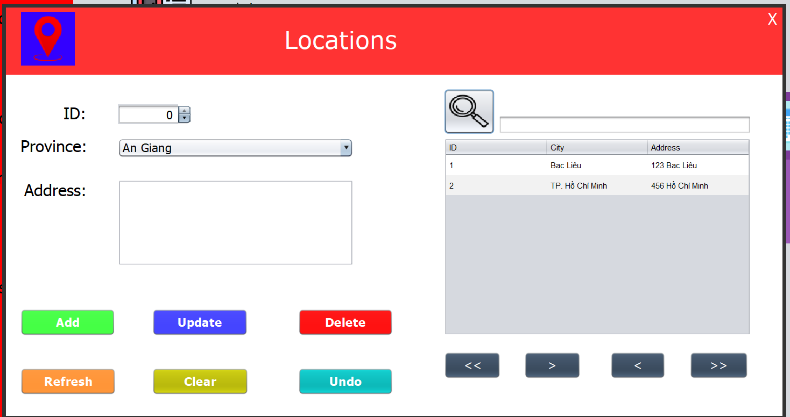

## Customers

* From này quản lý thông tin khách hàng với các chức năng thêm, cập nhật , xóa và tìm kiếm khách hàng giúp việc quản lý thông tin khách hàng dể hơn.

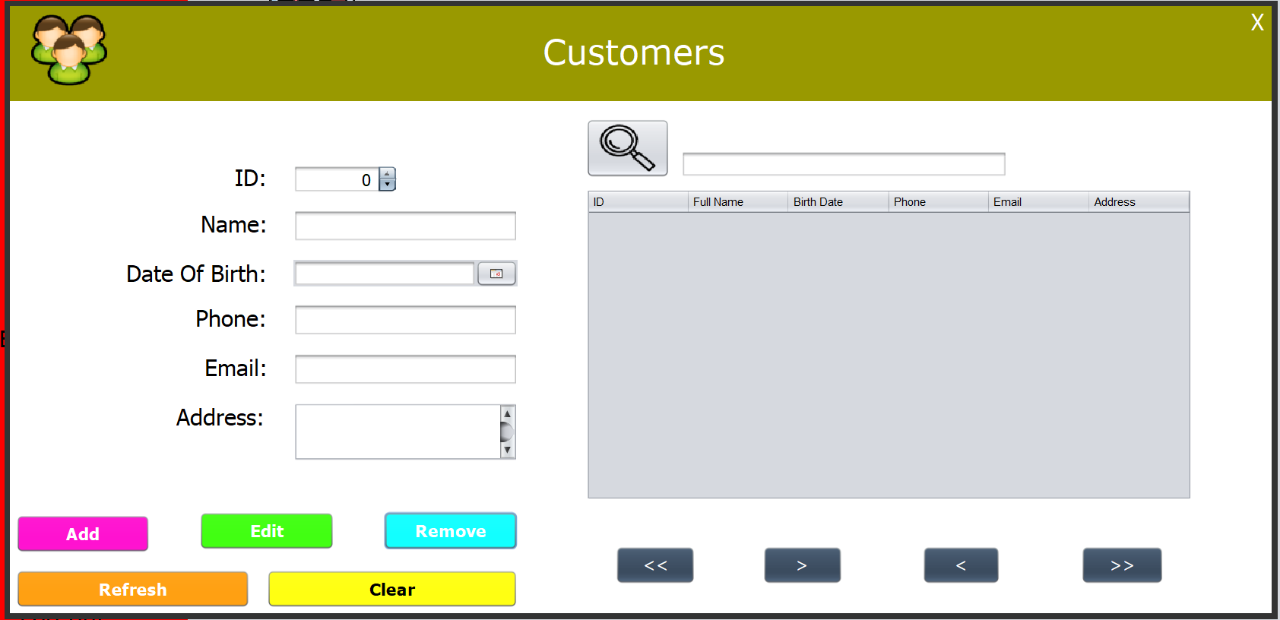

## Book a Car

* From này thực hiện thao tác đặt xe qua ứng dụng đặt xe
* Dựa vào thông tin khách hàng và thông tin xe sau đó chọn thời gian và địa điểm giao xe và trả xe để hoàn thành thao tác đặt xe, ngay sau khi điền đủ thông tin thì nhấn thanh toán sẽ hiện thông tin số tiền mà khách hàng cần phải trả

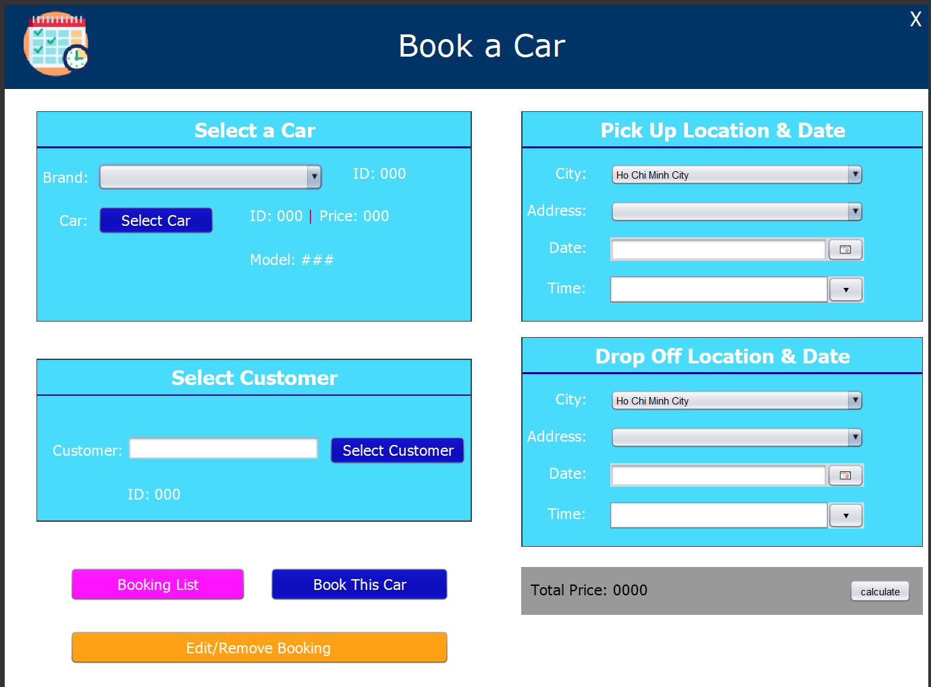

* From này hiển thị thông tin hóa đơn khách hàng đã đặt xe
* Cho phép nhân viên xuất file để có thể cung cấp thông tin về hóa đơn cho khách hàng

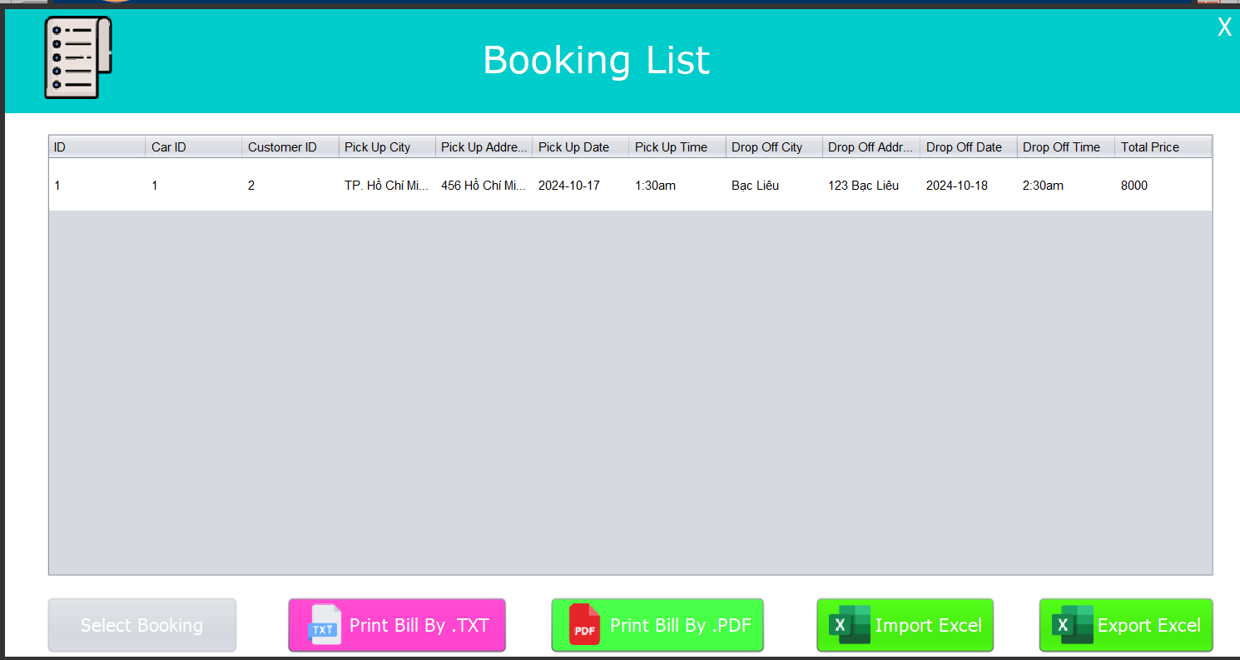

## Users

* From này quản lý thông tin tài khoản của nhân viên và tài khoản của admin
* Tạo usename và passwword để có thể đăng nhập vào phần mềm
* Phần quyền user và admin để có thể dễ quản lý

